«СОГЛАСОВАНО»  на собрании общешкольного  родительского комитета  председатель Чевновик Г.Ю.  «ПРИНЯТО»  на педагогическом совете  протокол №__3___от_25.12.2014г_ | 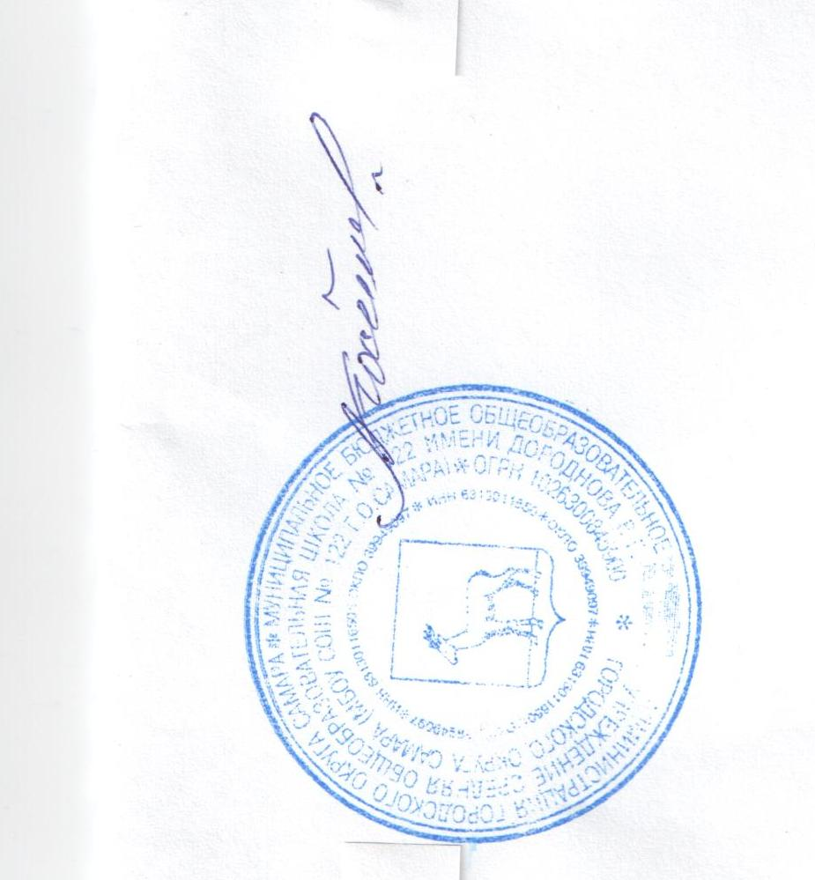  «УТВЕРЖДАЮ»  приказ № ________от_____________  Директор МБОУ СОШ № 122 г.о.Самара  _______________Е.В.Косилова

Порядок
регламентации и оформления возникновения, приостановления и прекращения
отношений между МБОУ СОШ № 122 г.о.Самара и обучающимися
и (или) родителями (законными представителями)
несовершеннолетних обучающихся

1. Общие положения
1.1. Настоящий Порядок разработан в соответствии с Федеральным законом «Об образовании в Российской Федерации» № 273-ФЗ от 29.12.2012г.
1.2. Настоящий Порядок регламентирует оформление возникновения, приостановления и прекращения отношений между МБОУ СОШ № 122 г.о.Самара и обучающимися и (или) родителями (законными представителями) несовершеннолетних обучающихся.

2. Возникновение образовательных отношений
2.1. Основанием возникновения образовательных отношений является приказ директора о приеме лица на обучение в МБОУ СОШ № 122 г.о.Самара.
2.2. Образовательные отношения возникают при наличии договора об образовании (обучении), заключенного в установленном законодательством РФ порядке с учетом положений ФЗ «Об образовании в РФ».
2.3. Договоры об образования, оказании дополнительных образовательных услуг заключаются между:
- МБОУ СОШ № 122 г.о.Самара в лице директора и лицом, зачисляемым на обучение (родителями, законными представителями).
2.4. Договор об образовании заключается в простой письменной форме, если иное не предусмотрено законодательством РФ.
В случаях, когда лицо зачисляется на обучение по образовательным программам или предпрофессиональным образовательным программам за счет средств бюджетов бюджетной системы РФ, письменная форма договора считается соблюденной при наличии письменного заявления о приеме лица на обучение и изданного в установленном порядке распорядительного акта о его зачислении в данную организацию если иное не предусмотрено ФЗ «Об образовании в РФ», иными актами законодательства РФ.
2.5. Права и обязанности обучающегося, предусмотренные законодательством об образовании и локальными нормативными актами организации, осуществляющей образовательную деятельность возникают у лица, принятого на обучение с датой зачисления.

3. Договор об образовании
3.1. Договор об образовании заключается в простой письменной форме между:
- МБОУ СОШ № 122 г.о.Самара,в лице директора и лицом, зачисляемым на обучение (родителями, законными представителями)
3.2. В договоре об образовании указываются основные характеристики предоставляемого образования, в том числе, вид, уровень и (или) направленность дополнительной образовательной программы, формы обучения, срок освоения дополнительной образовательной программы (продолжительность обучения).
3.3. Договор об образовании не может содержать условий, ограничивающих права или снижающих уровень гарантий поступающих. обучающихся по сравнению с установленными законодательством об образовании. Если таковые условия включены в договоры, то они не подлежат применению.
3.4. Правила, обязательные при заключении договора об образовании, утверждаются Правительством РФ.
3.5. Примерные формы договоров об образовании утверждаются федеральным органом исполнительной власти, осуществляющим функции по выработке государственной политики и нормативно-правовому регулированию в сфере образования.

4. Прекращение образовательных отношений
4.1. Образовательные отношения прекращаются в связи с отчислением обучающегося из организации, осуществляющей образовательную деятельность:
- в связи с получением образования (завершением обучения);
- досрочно по основаниям, установленным законодательством об образовании.
4.2. Образовательные отношения могут быть прекращены досрочно в следующих случаях:
1) по инициативе обучающегося или (родителей (законных представителей) несовершеннолетнего обучающегося), в том числе, в случае перевода обучающегося для продолжения освоения образовательной программы в другую организацию, осуществляющую образовательную деятельность.
2) по инициативе организации, осуществляющей образовательную деятельность – в случае совершения обучающимися действий, грубо нарушающих ее Устав, правила внутреннего распорядка, а также в случае невыполнения обучающимися по дополнительной предпрофессиональной образовательной программе обязанностей по добросовестному и ответственному освоению образовательной программы и выполнению учебного плана
3) по обстоятельствам, не зависящим от воли обучающегося (родителей (законных предствителей) несовершеннолетнего обучающегося) и организации, осуществляющей образовательную деятельность, в том числе в случаях ликвидации организации, осуществляющей образовательную деятельность, аннулирования лицензии на осуществление образовательной деятельности.
3.Порядок перевода обучающегося из одной организации, осуществляющей образовательную деятельность, в другую для обучения по основным образовательным программам устанавливается федеральным органом исполнительной власти, осуществляющим функции по выработке государственной политики и нормативно-правовому регулированию в сфере образования.
4. Досрочное прекращение образовательных отношений по инициативе обучающегося (родителей (законных представителей) несовершеннолетнего обучающегося) не влечет за собой каких-либо дополнительных, в том числе материальных, обязательств перед организацией, осуществляющей образовательную деятельность, если иное не установлено договором об образовании.
5. Основанием для прекращения образовательных отношений является приказ об отчислении обучающегося из образовательной организации.
Права и обязанности обучающегося, предусмотренные законодательством об образовании и локальными нормативными актами организации, осуществляющей образовательную деятельность, прекращаются с даты его отчисления из организации, осуществляющей образовательную деятельность.
6. Организация, осуществляющая образовательную деятельность, ее Учредитель в случае досрочного прекращения образовательных отношений по основаниям, не зависящим от воли организации, осуществляющей образовательную деятельность, обязана обеспечить перевод обучающихся в другие организации, осуществляющие образовательную деятельность, и исполнить иные обязательства, предусмотренные договором об образовании.
В случае прекращения деятельности организации, а также в случае аннулирования у нее лицензии на право осуществления образовательной деятельности, лишения ее государственной аккредитации, истечения срока действия свидетельства о государственной аккредитации, Учредитель образовательной организации обеспечивает перевод обучающихся с согласия обучающихся (родителей (законных представителей) несовершеннолетнего обучающегося) в другие образовательные организации, реализующие соответствующие образовательные программы.
Порядок и условия осуществления перевода устанавливаются Федеральным органом исполнительной власти, осуществляющим функции по выработке государственной политики и нормативно-правовому регулированию в сфере образования.
7. При досрочном прекращении образовательных отношений организацией, осуществляющей образовательную деятельность, в трехдневный срок после издания распорядительного акта об отчислении обучающегося отчисленному лицу выдается справка об обучении.

